新 书 推 荐

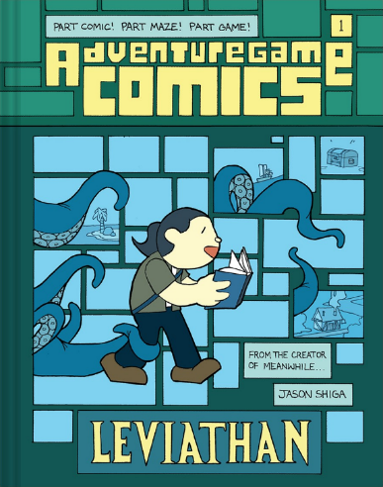
中文书名：《冒险游戏漫画：利维坦》
英文书名：ADVENTUREGAME COMICS: LEVIATHAN
作 者：Jason Shiga
出 版 社：Abrams
代理公司：ANA
页 数：144页
出版时间：2022年8月
代理地区：中国大陆、台湾
审读资料：电子稿
类 型：图像小说
已授权地区：法国、西班牙

作者杰森·志贺曾获：Eisner Award、Ignatz Award and Stumptown Trophy Award
他的图像小说MEANWHILE曾授权出版法语、加泰罗尼亚语、简体中文
过去10年已经卖出了近10万册
被称为 “地球漫画家向宇宙提供的最好的作品”

作者采访视频请见此链接：Comic Bookship Herald

内容简介：

畅销图像小说MEANWHILE作者杰森·志贺推出新系列
新系列延续使用在MEANWHILE中发明的新颖独特的“自选路径”形式
这种互动形式允许读者为主要人物做出选择，
决定他们想成为谁,他们想在这些世界中探索什么
独特的互动形式结合中世纪的奇幻场景
是《龙与地下城》、《我的世界》这类游戏粉丝的最佳读物

《冒险游戏漫画》采用与MEANWHILE相同的互动形式，但是它们是不相关联的独立原创故事。在这一系列书中，能够在MEANWHILE的成功基础上再接再厉，获得更多读者。冒险游戏系列的每一本书都是独立的，所以它们不需要按照任何特定的顺序阅读。该系列的下一本将带着全新的游戏、人物和背景在一年后问世。

《利维坦》的背景是一个中世纪的沿海村庄，那里的居民生活在对一个巨大的海洋生物的恐惧中。作为一个读者，你的任务很简单：打败利维坦。当你在这个开放的世界中漫步时，这个小镇的背景故事就会被揭示出来。你可以尝试访问图书馆，可以试图了解利维坦多年前摧毁它的原因。你可以在城堡里停下来，这样你就会发现这个小镇曾经充斥着犯罪和偷窃，以及如何阻止利维坦因为最微小的罪行在镇上肆虐。如果你幸运的话，你可能会找到老巫师，他可能拥有一个可以阻止利维坦的东西。但在这个村子里，一切并不是都像表面上那样。你能发现其中的秘密并在大祸酿成之前阻止利维坦吗？

作者简介：

杰森·志贺(Jason Shiga)是一位来自加州奥克兰的漫画家。他的漫画有极客的一面，经常使用令人兴奋的数学、迷宫、谜题和非常规的叙事技巧。在他25年的职业生涯中，志贺创作了8本图画小说，20本漫画书，十几本杂志和报纸上的连环画，以及世界上第二大的互动漫画。他获得过2次艾斯纳奖(Eisner awards)和2次伊格纳茨奖(Ignatz awards)，他的作品被列入昂古莱姆漫画节的官方选集。

内文插图：

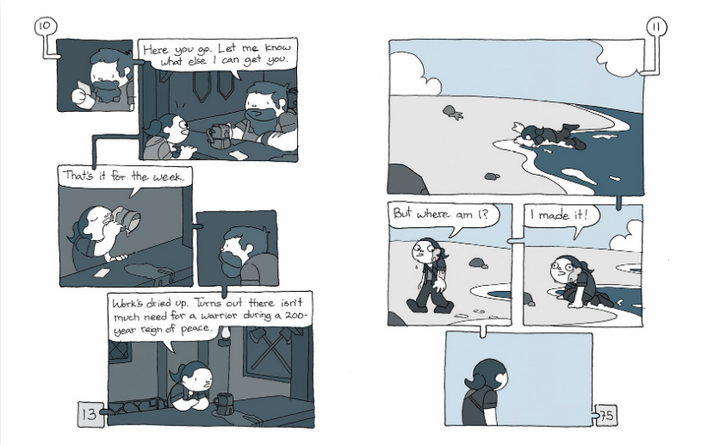
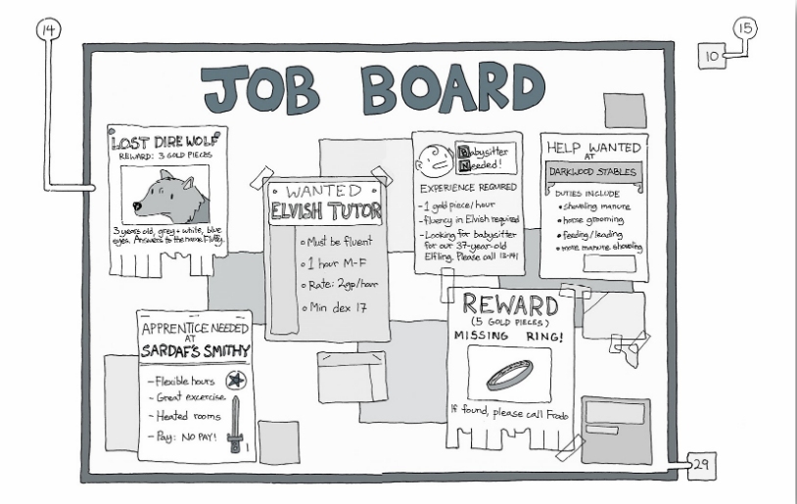
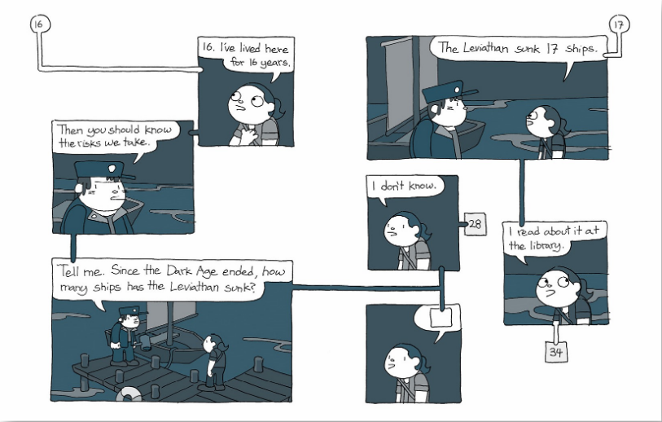

谢谢您的阅读！
请将回馈信息发至：薛肖雁 (Echo@nurnberg.com.cn)
----------------------------------------------------------------------
安德鲁﹒纳伯格联合国际有限公司北京代表处
北京市海淀区中关村大街甲59号中国人民大学文化大厦1705室 邮编：100872
Email: Echo@nurnberg.com.cn
电话：010-82449185
传真：010-82504200
网址：www.nurnberg.com.cn（获取最新书讯）
微博：http://weibo.com/nurnberg
豆瓣小站：http://site.douban.com/110577/
抖音号：安德鲁读书
微信订阅号：安德鲁书讯

